RESULTADO DO PROCESSO LICITATÓRIO Nº 033/2021 – PREGÃO PRESENCIAL Nº . 012/2021 – REGISTRO DE PREÇOS Nº 08/2021.
A Prefeitura Municipal de Buritizeiro, através do Pregoeiro Municipal e respectiva equipe de apoio, torna público o resultado do Processo Licitatório Nº. 033/2021 Modalidade Pregão Presencial Nº. 012/2021, Registro de Preços Nº. 08/2021 na forma que segue:

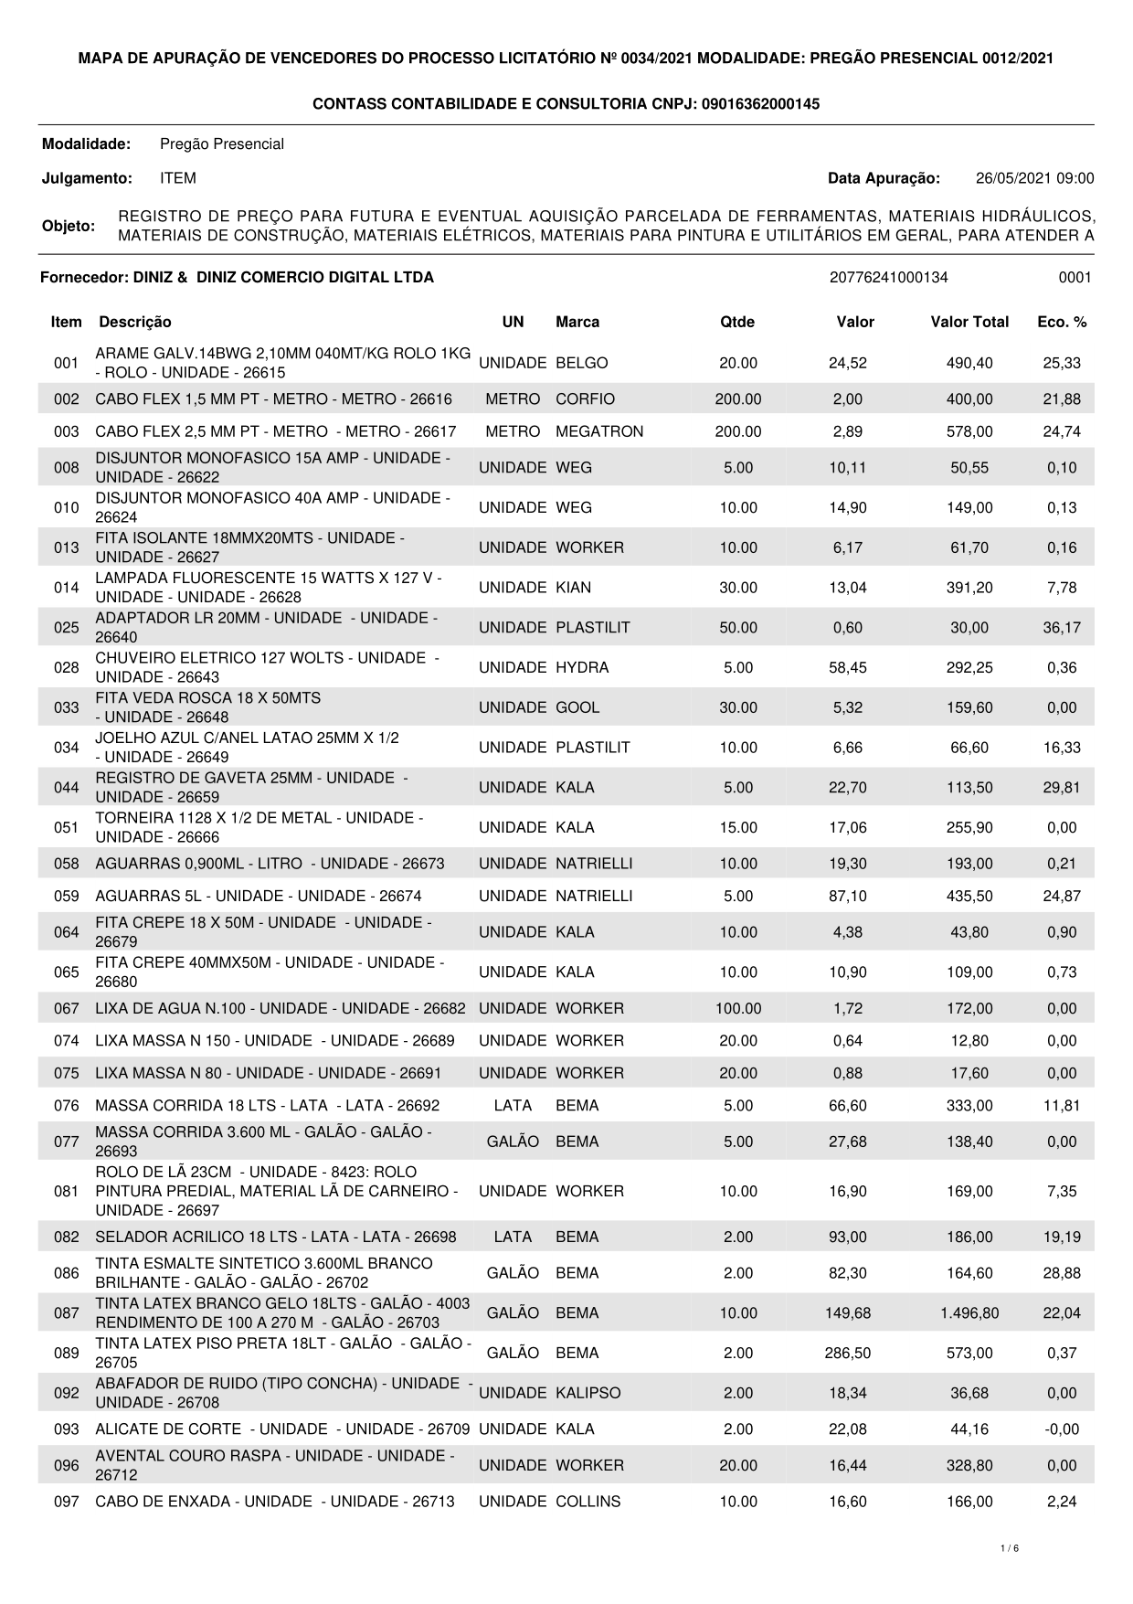

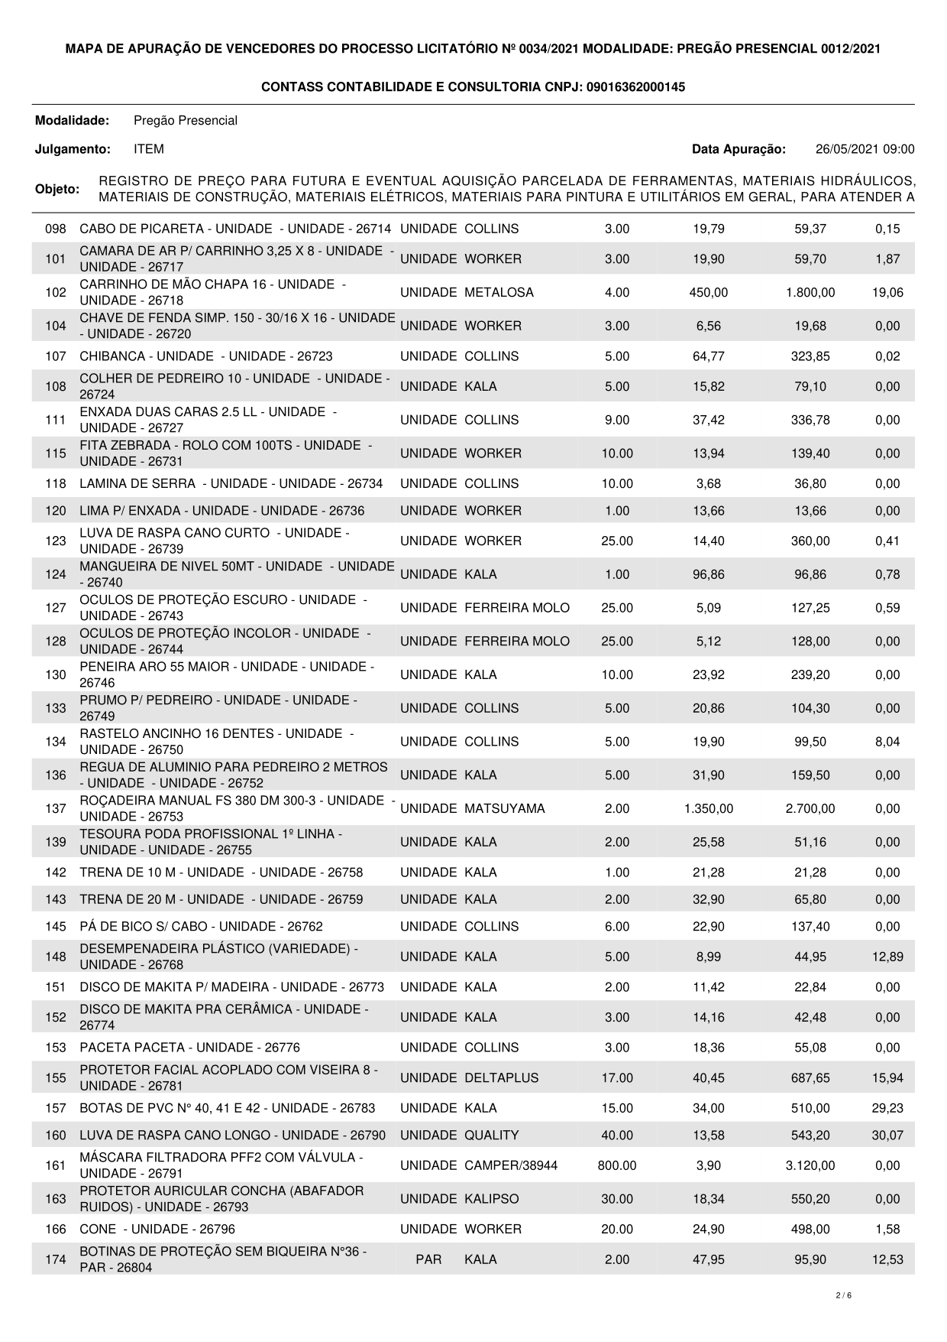
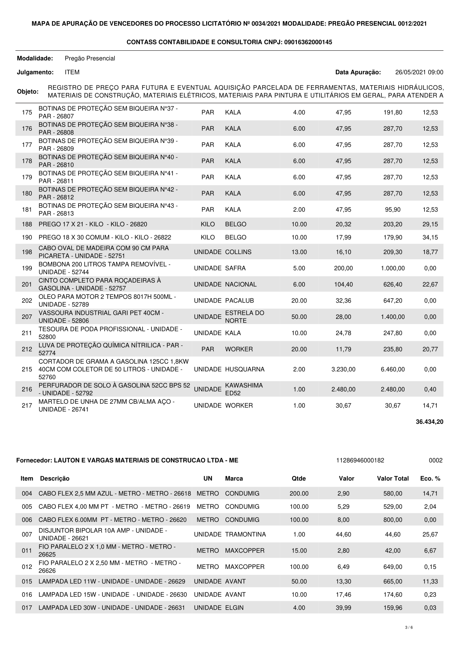

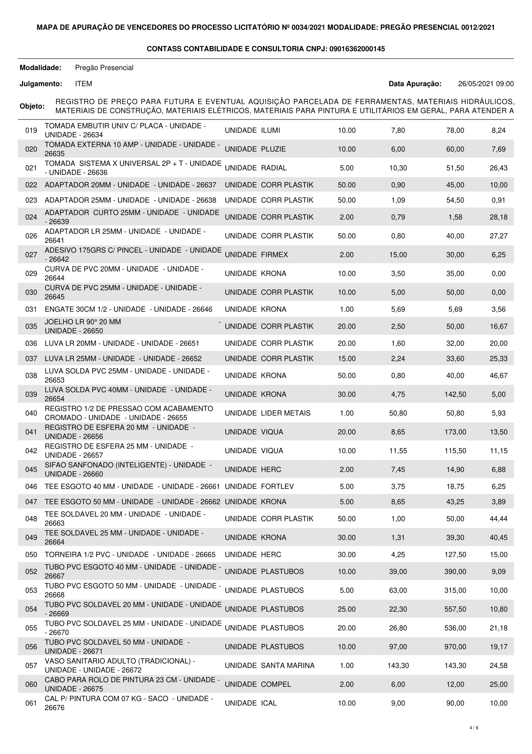

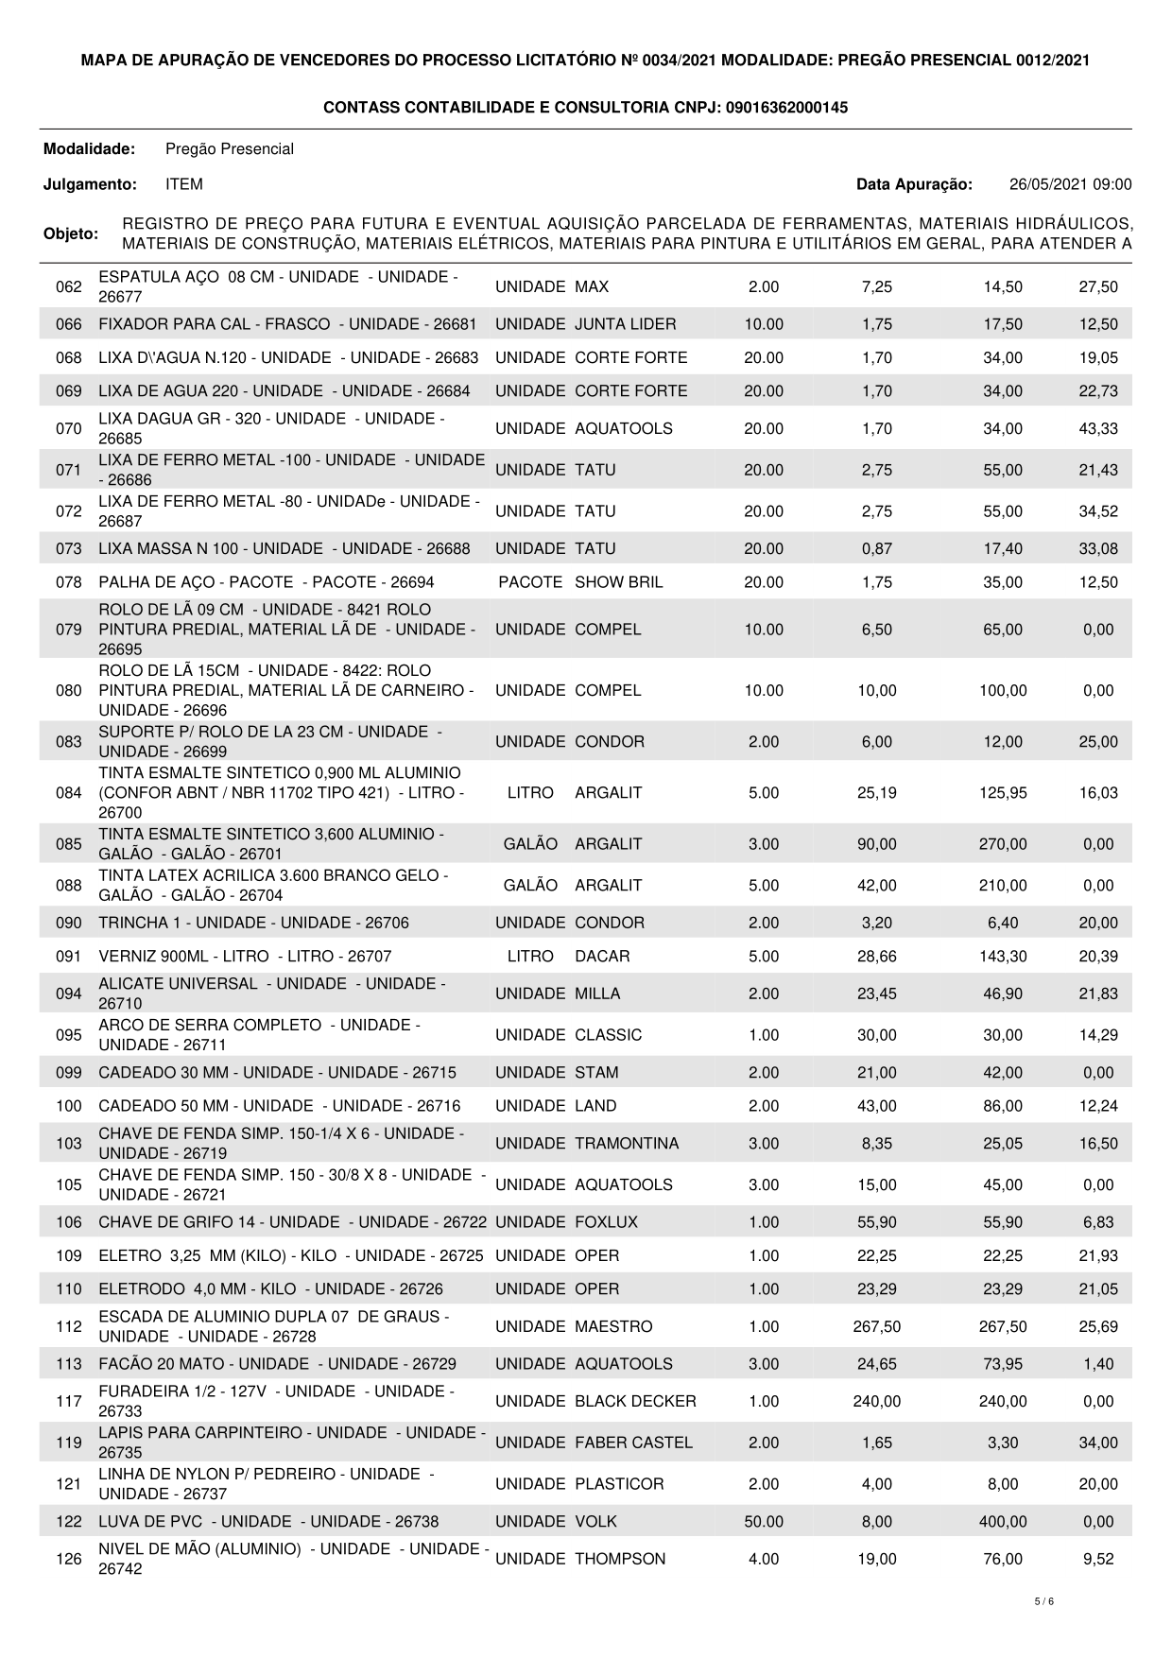
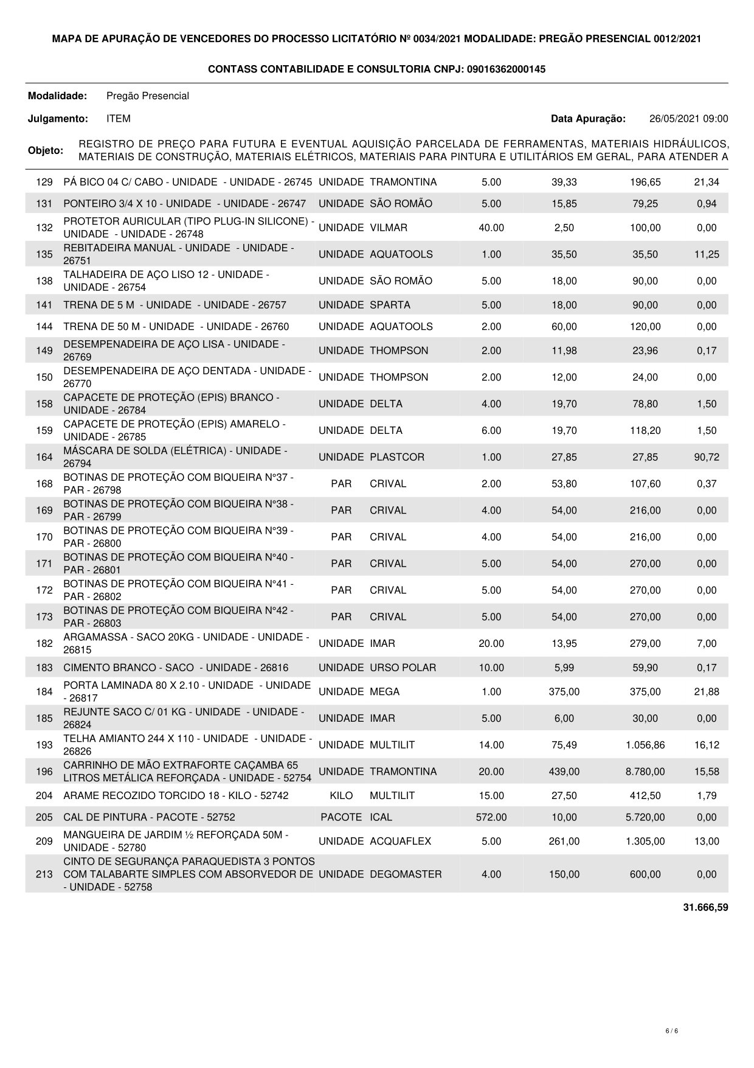

Prefeitura Municipal de Buritizeiro-MG, 28 de Maio de 2021.

Higor Emanuel Waldolato
Pregoeiro

